数字图像实验

直方图均衡 *histeq using matlab*

算法描述&结果对比

目 录

**1.算法描述................................. 1  
1** 数学原理（公式）**................................... 1**  
**2** 代码实现**........................................... 1**  
**2.结果比对................................. 3**

1. 效果图..............................................3
2. 原因思考............................................3

3.改进方法............................................4

1. **算法描述**
2. 数学原理

直方图均衡的数学原理是通过求灰度概率密度函数，然后确定s = T(r)的T。这个T即求概率密度函数的过程:

S[i] = r[x,y]在此灰度级的个数 / (height * width)

求出s即pdf1后，对其进行求和操作求出cdf1。

cdf1[0] = pdf1[0];

cdf1[i] = cdf1[i-1]+pdf1[i];

此后pdf2 = cdf1 * (L-1)即256-1=255

pdf2 即为新的图像的pdf。然后通过r2 = T^-1(s)求得新图像每个点的灰度值。

1. 代码实现

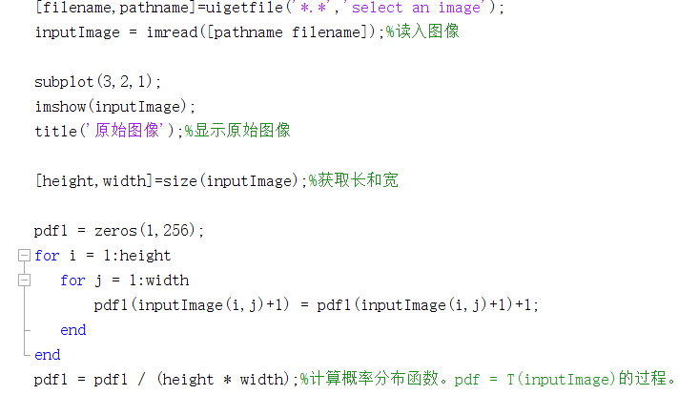

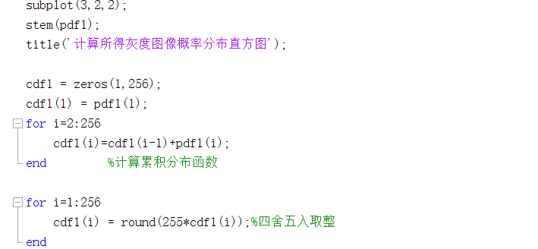

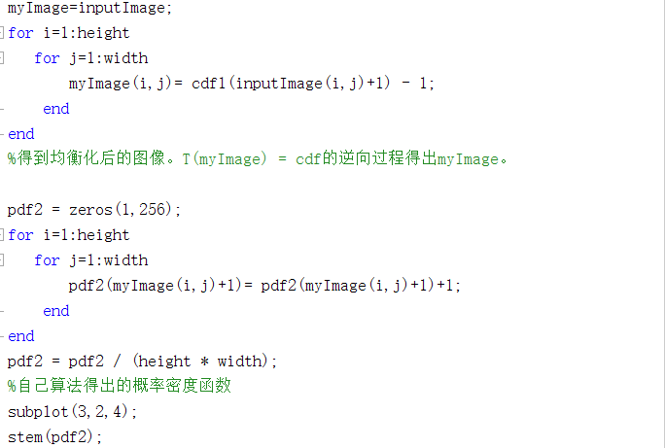

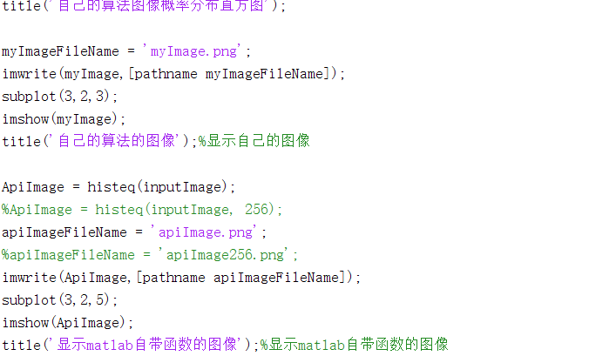

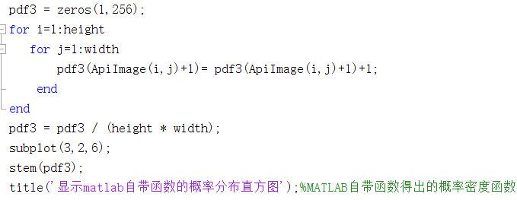

1. **结果比对**
2. 效果图

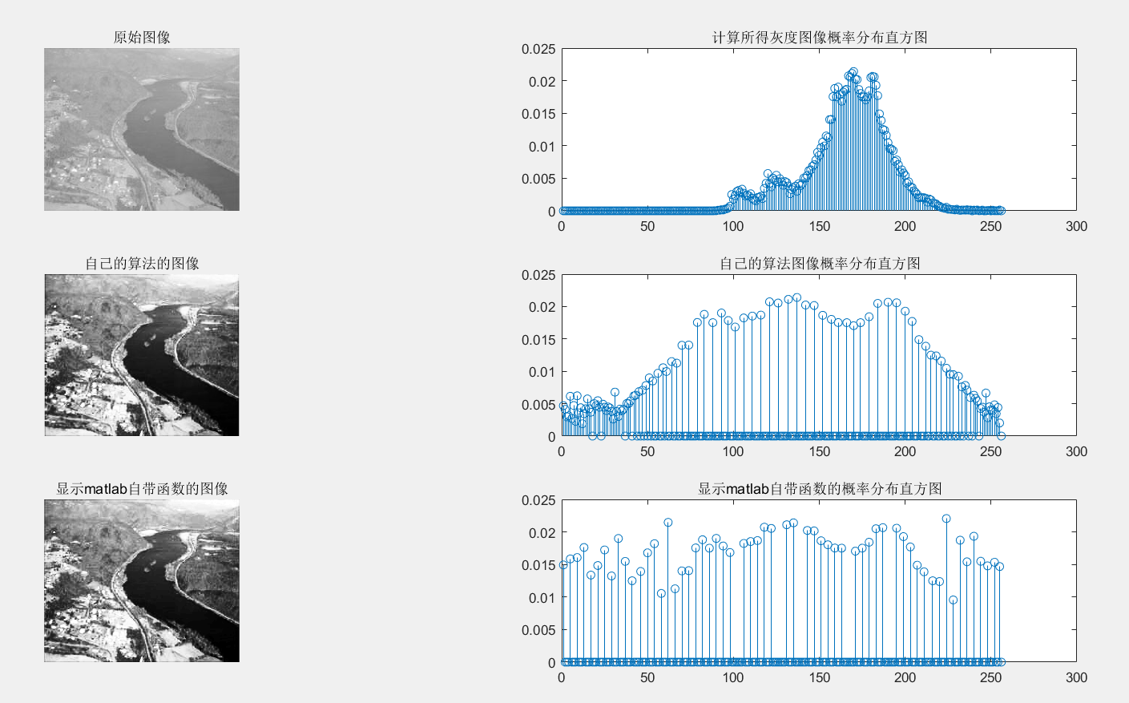

1. 原因思考

观察matlab自带函数的直方图以及我自己算法的直方图，可发现首尾两端有明显差异。再观察直方图的概率分布，可发现系统自带的函数所处理的图像的直方图间隔非常均匀。

由此推测，系统函数处理的时候，在处理时，先降低了灰度级数。所以查了一下histeq函数，发现histeq有一个设置灰度级的参数，将其变成256后，发现就和自己算法的差异不大了。

1. 改进方法

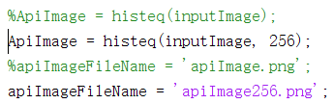

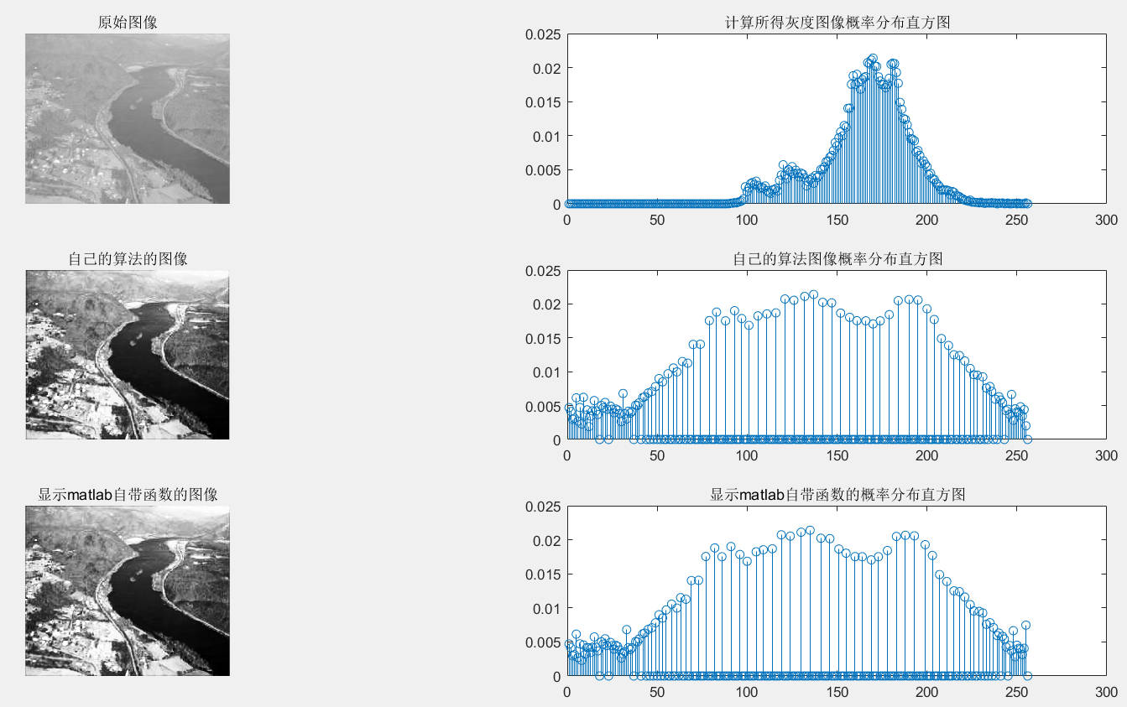

更改后差异基本消失。